 | ISTITUTO COMPRENSIVO STATALE  “PITAGORA”  VIA F. Cervi, 4 - 95045 MISTERBIANCO - CT  TEL: 0957556921 – FAX: 0957556920  Cod. Mecc.: CTIC88200T - Cod.Fisc.: 93014730878  E-MAIL:ctic88200t@istruzione.it www.icspitagora.edu.it | 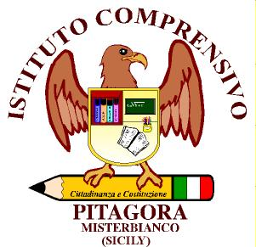
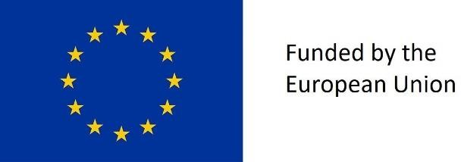


Misterbianco, 07/10/2024

AL PERSONALE DOCENTE
AL DSGA
ALL’ALBO
AL SITO WEB

ACCREDITAMENTO 2022-1-IT02-KA120-SCH-000106376 CODICE DEL PROGETTO 2024-1-IT02-KA121-SCH-000226128
OID:E10027467
CUP:CUP: F21I24000310006

OGGETTO: Programma ERASMUS+Azione KA121-Mobilità dello staff della scuola -Bando interno di selezione docenti per l’attività di job shadowing previste per l’annualità 2024-2025

Allegato A - CANDIDATURA DOCENTI E ATA SELEZIONE BENEFICIARI
Il/la sottoscritto/a_____________________________________________________________________
nato/ a __________________________ il ___________ e residente a _________________________
in via ________________________________________ n° ________ cap.__________Prov. ________ Cod. Fisc.______________________________ email _____________________________________
in servizio presso l’I.C. Pitagora di Misterbianco, in qualità di docente a tempo indeterminato/personale amministrativo, chiede di essere ammesso/a alla selezione per corsi di formazione come da progetto di cui all’oggetto, per questa tipologia di mobilità.
A tal fine dichiara, ai sensi dell’Art. 46 D.P.R. 28 dicembre 2000, n. 445, consapevole delle sanzioni penali richiamate dall’art. 76 del D.P.R. 28/12/2000 n. 445, in caso di dichiarazioni mendaci e di formazione o uso di atti falsi:

TITOLO | PUNTEGGIO | da compilare a cura del candidato | da compilare a cura della commissione
Laurea magistrale o specialistica in ambito linguistico | 5 punti  + 1 punto da 90 a 99; 2 punti da 100 a 104; 3 punti da 105 a 109; 4 punti 110; 5 punti 110 e lode  Max 10 punti
Laurea triennale in ambito linguistico | 4 punti
Laurea non specifica | 2 punti
Diploma | 1 punto
Competenze linguistiche certificate liv. minimo A 2 | 1 punto per ogni certificazione (max 5 punti)
Competenze informatiche | 1 punto per ogni certificazione (max 5 punti)
Impegno per il miglioramento dell’offerta formativa del proprio istituto  (Partecipazione a commissioni e ruoli di responsabilità) | Punti 1 per ogni  attività (max. 2 attività)
Esperienza di progetti E-Twinning/Erasmus | 2 punti per ogni esperienza (max 4 punti)
Corsi di formazione attinenti alla progettazione Erasmus (minimo 10 ore) | 2 punti per ogni corso (max. 6 punti)
Coinvolgimento diretto nella conduzione di attività didattiche/amministrative per cui si richiede formazione e adeguamento delle competenze | 2 punti per ogni attività (max. 4 punti)
Anzianità di servizio nella scuola | Fino a tre anni 1 punto  Fino a sei anni 2 punti  Oltre i sei anni 3 punti
Prima partecipazione a mobilità Programma Erasmus+ | Punti 5

Misterbianco, ........................................
Firma .....................................

A TAL FINE, DICHIARA DI ESSERE A CONOSCENZA CHE CON LA PRESENTE COMUNICA LA DISPONIBILITÀ’ A PARTECIPARE CON IMPEGNO ALLE ATTIVITÀ INERENTI AL PROGETTO, ANCHE IN ORARIO EXTRACURRICULARE, CONSAPEVOLE CHE PER L'AMMINISTRAZIONE IL PROGETTO HA UN IMPATTO NOTEVOLE SIA IN TERMINI DI COSTI SIA DI GESTIONE.
Firma
Data, ____________________________
_______________________________
TUTELA DELLA PRIVACY - Il titolare del trattamento dei dati, nella persona del D.S., informa che, ai sensi e per gli effetti del D.Lgs.n.196/2003 adeguato alle disposizioni del Regolamento (UE) 2016/679 tramite il Decreto legislativo 10 agosto 2018, n. 101 e successive integrazioni e modifiche, i dati raccolti verranno trattati per solo per le finalità connesse con le attività formative previste dal progetto.

Firma _______________________________

